Варто подивитись
Ненавмисні листи (2011)
Школярка - бунтарка Меггі Фюллер отримує таємничі старовинні листи,які зворушливо і глибоко розповідають про неї саму. Хто б міг говорити з нею мовою листів? Для матері вона - розчарування, для батька, який залишив сім'ю кілька років тому, і зовсім - невидимка. Пошук таємничого автора змінює життя Меггі.
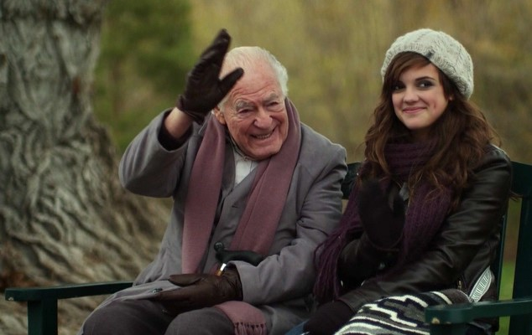
Дитя з Марсу (2007) (Переглянуто)
Намагаючись впоратися з гіркотою втрати своєї коханої жінки, вельми успішний письменник-фантаст Девід Гордон вирішує всиновити дитину. Йому дуже сподобався маленький хлопчик Денніс, який вів себе досить-таки дивним чином, не так, як звичайні діти. Коли всі діти веселилися на дитячому майданчику, Денніс сидів у картонній коробці, вважаючи, що сонячне світло для нього згубне. Шестирічна дитина вирішив, що вона є прибульцем з Марса. Гордон вирішує допомогти хлопчикові знайти зв'язок з реальністю.

Ми купили зоопарк (2011)
Всі люди витрачають гроші на розваги, машини, вкладають у бізнес,чи просто кладут в банк. Але Бенджамін Мі зробив по іншому він купив... старий зоопарк з купою різних тварин. І життя у сімї Мі почало йти зовсім по іншому.

Ангел по сусідству (2012)
Це історія маленької дівчинки , яка мріє про повну сім'ю: про батька для себе та чоловіка для своєї мами. Працюючи над шкільним завданням написати твір на тему « Моє неможливе різдвяне бажання » , Олівія Мід швидко помічає , що відбувається щось незвичайне. Бажання збуваються . Вона переконана , що відповіді пов'язані з таємничою жінкою , яку вона вважає ангелом . Незабаром вона виявляє, що таємнича жінка , Елсі Уейбрайт , не ангел і в неї багато секретів. Але хіба у неї є відповідь , як виконуються різдвяні бажання?
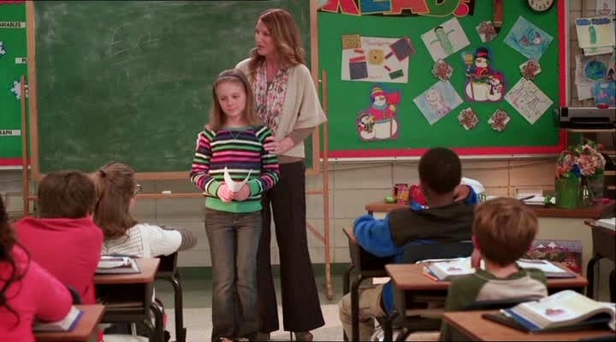
Король говорить (2010)
Фільм «Король говорить!» заснований на неймовірній реальній історії про політика, який претендував на звання короля, але ... Він мав відмінний дані, але один жахливий недолік псував йому все. Коли доводилося виступати на публіці він починав заїкатися і нічого не міг з цим вдіяти, як позбутися від хвилювання і страху він не знав.
Коли для Британії настали складні часи на початку Другої Світової Війни, народу як ніколи потрібен був сильний лідер, і коли народ повинен був почути твердий голос, звичайна людина допомогла йому впоратися зі страхом.
Художній фільм «Король говорить!» оснований на реальних подіях. Ця чудова драма з комічними нотками розповідає про те, як прагнення людини може подолати неприборканий інстинкт страху. У кожного він свій, у кожного проявляється по-своєму, але подолати його дано тільки дійсно сильним.
